证券代码：002849 证券简称：威星智能 公告编号：2026-025
浙江威星智能仪表股份有限公司2025年年度报告摘要

一、重要提示
本年度报告摘要来自年度报告全文，为全面了解本公司的经营成果、财务状况及未来发展规划，投资者应当到证监会指定媒体仔细阅读年度报告全文。
所有董事均已出席了审议本报告的董事会会议。
非标准审计意见提示
□适用 不适用
董事会审议的报告期利润分配预案或公积金转增股本预案
适用 □不适用
是否以公积金转增股本
□是 否
公司经本次董事会审议通过的利润分配预案为：以220,634,016股为基数，向全体股东每10股派发现金红利0.4元（含税），送红股0股（含税），不以公积金转增股本。
董事会决议通过的本报告期优先股利润分配预案
□适用 不适用

二、公司基本情况

1、公司简介
股票简称 | 威星智能 | 股票代码 |  | 002849
股票上市交易所 | 深圳证券交易所
变更前的股票简称（如有） | 无
联系人和联系方式 | 董事会秘书 |  | 证券事务代表
姓名 | 张妍
办公地址 | 浙江省杭州市余杭区良渚街道祥运路366-1号1幢
传真 | 0571-88179010-8000
电话 | 0571-88179003
电子信箱 | zhangyan@viewshine.cn

2、报告期主要业务或产品简介
（一）主营业务、主要产品
公司自设立以来，主营业务和主要产品未发生重大变化。公司聚焦智慧水燃信息系统平台、智能燃气表终端、智慧水务终端、新一代电子计量仪表等研发、生产、销售及服务，致力于为城市智能计量领域提供计量终端及智慧能源管理解决方案。公司依托行业垂类模型的精准训练，结合前沿计量技术应用，全方位把握物联网通讯技术的发展趋势，通过移动互联、大数据、AI、云计算等数字化技术与人工智能深度结合，形成了市场定位精准、产品系列完整、可靠性高、覆盖能源领域全场景的新一代安全及智能化解决方案。
公司目前拥有三大产品平台，智能产品平台、计量产品平台以及软件产品平台，向城市燃气客户及水务公司提供智能燃气及水表终端及其他服务。
1、智能产品平台
针对客户现场不同应用环境、管理需求，公司深度融合星闪、RF无线、LoRA、NB-IoT等通讯技术，形成了智慧厨房星闪网关解决方案、燃气安全风险监测预警解决方案、常闭型商业超声波解决方案、RF远传点抄后付费解决方案、RF扩频组网后付费/预付费解决方案、物联网后付费/预付费解决方案等智能解决方案，全方位满足燃气及水务客户的信息化管理和运营管理需求，提高燃气及水务公司的运营效率，降低运营成本。
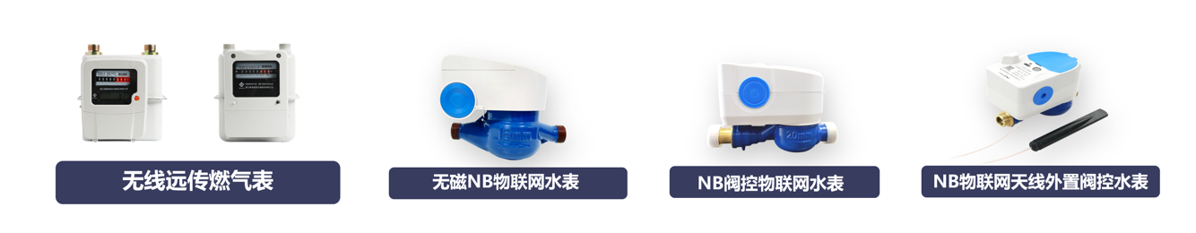
2、计量产品平台
超声波计量仪表是利用超声波在介质中传递的时间差进行计量的新型计量仪表。公司充分运用超声波计量的特点，向客户提供一体化的先进解决方案，满足客户需要。
公司推出“数字表”，该产品在原有产品基础上做了进一步升级，优化了硬件利用效率和性能，在户内安全数字化管理方面实现了从安装、使用到维护的全流程管控，有效为户内燃气安全使用保驾护航。
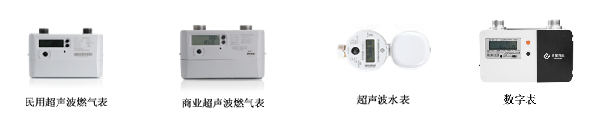
3、软件产品平台
云系统产品为公用事业企业提供“互联网+服务”、“互联网+运营”整体解决方案，产品覆盖燃气、水务等领域，包括：用户管理系统、移动作业平台、客服自助服务平台、物联网管理平台、生产运行监测平台、工商户应用管理系统、GIS巡线系统等，为客户提供核心业务支撑、IoT物联、移动管理、多渠道客户服务接入、增值业务等信息化服务。助力燃气及水务公司实现全业务流程管控和全生命周期无忧管理，并通过大数据实现精准营销，挖掘客户潜在价值，提升企业效益。
城市安全生命线检测驾驶舱
城市安全生命线检测驾驶舱为公司全资控股子公司缥缈峰，结合企业信息化、数字化建设现状，通过SCADA系统、管网GIS等打造，实现城市燃气管网安全监测感知、监测预警及动态监控和预警，对城市用气进行风险评估加强风险的智能化管理，实现城市燃气管网和设施智慧监测和综合管理，指导管网设施改造更新、运维养护、应急抢险等，从而提升城镇燃气智能化水平和安全运营，构建“数据+数字化模型+共享”的城市燃气生命线安全工程。 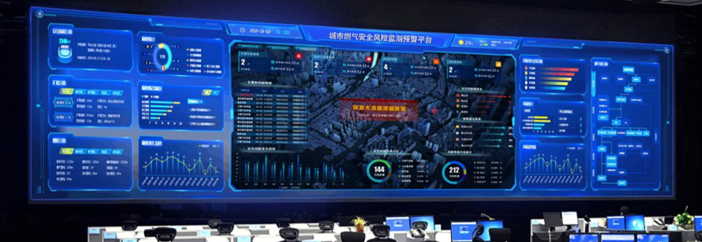
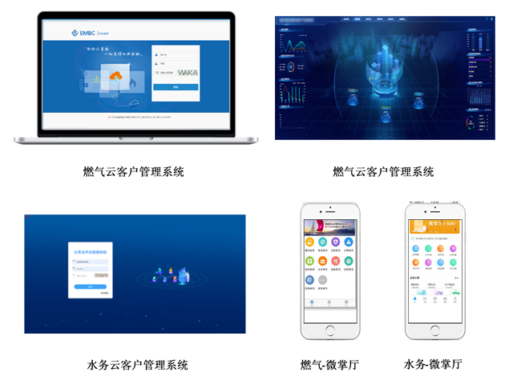
（二）经营模式
1、研发模式
公司结合IPD集成产品开发模式和项目管理理念，搭建领先的技术平台与产品平台，通过全面的市场需求调研，严密的开发计划，严谨的研发质量评审，准确的接口设计，成熟的共享CBB模块建设，借助先进的PLM信息化系统平台，提升企业的创新能力，向市场快速提供成熟稳定的产品，提升客户的满意度。
2、销售模式
公司坚持以“为客户服务”为导向，在充分市场调研和行业分析的基础上，结合公司战略发展目标和自身优势，面向燃气、水务公司，以直销为主、经销为辅的方式，积极开拓国内外市场。公司不断完善组织管理布局，以区域销售为基础，大力发展集团客户及分散客户，形成覆盖全国的营销网络，同时建立以客户为导向的后端服务体系，提升整体营销能力和服务水平，为客户提供优质的产品和服务。公司产品获得了港华燃气、华润燃气、昆仑能源、新奥能源和中国燃气等主要燃气集团的认可，广泛应用于数百个城市燃气客户，建立了良好的信誉和品牌形象。
3、采购模式
公司按照研发部门的要求对新供应商的原材料进行严格的验证测试，对合格供应商每个季度开展供应商评审，对评审优秀的供应商纳入合格供应商名录，做为原材料采购的依据，对于不合格的供应商进行及时剔除采购名单。公司制定了《供应商管理办法》、《供应商质量管理办法》、《质量管理规定》、《来料不良处罚流程》等质控制度文件，以及QIS质量管理系统辅助对产品质量进行管控，从原材料、来料检验、工艺过程控制、生产过程管理、质量检测等环节建立了完善的质量控制程序。实现公司对优秀供应商的选取和维护，保障原材料价格和质量。
4、生产模式
公司贯彻匠心为本、精工制造的理念，不断提升精益化制造能力与智能制造水平。积极改进产品工艺，提高生产自动化水平，采用高效自动化、弹性生产线、盈利生产线的新型生产方式，提升产能和生产效率；公司工厂内部实现互联互通网络架构，如PLM、ERP、MES、QIS、SRM、CRM高效协同与集成，从产品研发、订单下达、生产计划、物料需求计划、工单下达、物料采购、生产过程管控、质量管控、直至发货出库等一系列过程进行精益化管理，实时获取并把控生产各工序的情况，系统性地优化生产制造业务流程，对产品过程质量和可追溯性进行全面提升，提高生产制造、供应链管理、产品营销及服务等环节的智能决策水平，保证订单周期、产能平衡、质量管控、产出效率，让公司的供应链生产更加敏捷地响应市场变化，与顾客建立长期稳定的合作关系。
（三）行业地位
威星智能成立于2005年，是国内智能燃气计量领域的头部企业之一，在行业内拥有较强的技术实力和品牌效应，同时，公司营业收入总额、市场区域覆盖、终端布局数量均处于行业前列。公司作为行业领先的以燃气、水务为核心的公用事业智能物联数字化解决方案供应商，致力于城市燃气及水务行业智能计量终端和管理系统平台的研发、生产和销售。公司与大型燃气集团及数百个城市燃气客户建立了良好的合作关系，拥有千余家客户，产品销往国内30多个省级行政区，并出口东南亚、拉美等海外市场。公司积极推动先进计量技术国家标准及国家检定规程的发布，参与多个地区检定规程的制订，主起草“浙江制造”标准并取得了国际MID认证,是国内首家获得超声波燃气表NIMCS计量评价认证的企业。
公司自成立以来，将“为客户服务，坚持群体奋斗”作为公司的经营理念，驱动威星智能探索前沿计量技术，提供给客户更完善的产品解决方案，让智慧生活落地现实，助推智慧城市建设。值得自豪的是公司为客户提供优质服务的决心促使公司的服务得到了大量客户的认可，最终为威星智能积累了大量长久稳定的优质客户。实干兴企、产业报国，这是威星智能的梦想和抱负。公司将继续聚焦实业、做精主业，抓住机遇、创新奋斗，为中国经济航船行稳致远作出更大贡献。

3、主要会计数据和财务指标

（1） 近三年主要会计数据和财务指标
公司是否需追溯调整或重述以前年度会计数据
□是 否
单位：元
 | 2025年末 | 2024年末 | 本年末比上年末增减 | 2023年末
总资产 | 2,793,295,517.23 | 2,423,377,148.51 | 15.26% | 2,358,560,428.06
归属于上市公司股东的净资产 | 1,351,352,968.51 | 1,304,560,342.40 | 3.59% | 1,273,640,774.29
 | 2025年 | 2024年 | 本年比上年增减 | 2023年
营业收入 | 1,653,137,141.63 | 1,297,443,967.28 | 27.41% | 1,243,665,688.27
归属于上市公司股东的净利润 | 53,950,487.90 | 33,632,662.73 | 60.41% | 33,961,121.46
归属于上市公司股东的扣除非经常性损益的净利润 | 32,280,786.78 | 21,852,302.39 | 47.72% | 27,027,776.43
经营活动产生的现金流量净额 | 135,997,190.02 | 49,726,262.87 | 173.49% | 203,181,094.09
基本每股收益（元/股） | 0.24 | 0.15 | 60.00% | 0.1500
稀释每股收益（元/股） | 0.24 | 0.15 | 60.00% | 0.1500
加权平均净资产收益率 | 4.07% | 2.61% | 1.46% | 2.70%

（2） 分季度主要会计数据
单位：元
 | 第一季度 | 第二季度 | 第三季度 | 第四季度
营业收入 | 365,361,938.71 | 428,749,798.24 | 496,588,435.67 | 362,436,969.01
归属于上市公司股东的净利润 | 27,089,639.67 | 24,875,430.76 | 19,631,401.45 | -17,645,983.98
归属于上市公司股东的扣除非经常性损益的净利润 | 26,969,674.49 | 23,559,730.74 | 18,658,155.91 | -36,906,774.36
经营活动产生的现金流量净额 | -46,315,515.88 | -4,487,480.30 | 5,274,608.49 | 181,525,577.71
上述财务指标或其加总数是否与公司已披露季度报告、半年度报告相关财务指标存在重大差异
□是 否

4、股本及股东情况

（1） 普通股股东和表决权恢复的优先股股东数量及前10名股东持股情况表
单位：股
报告期末普通股股东总数 | 19,712 | 年度报告披露日前一个月末普通股股东总数 | 11,763 | 报告期末表决权恢复的优先股股东总数 | 0 | 年度报告披露日前一个月末表决权恢复的优先股股东总数 |  | 0
前10名股东持股情况（不含通过转融通出借股份）
股东名称 | 股东性质 | 持股比例 | 持股数量 |  | 持有有限售条件的股份数量 |  | 质押、标记或冻结情况
 |  |  |  |  |  |  | 股份状态 | 数量
黄文谦 | 境内自然人 | 14.02% | 30,930,530 |  | 0 |  | 不适用 | 0
深圳市中燃科技有限公司 | 境内非国有法人 | 10.28% | 22,680,000 |  | 0 |  | 不适用 | 0
吴强 | 境内自然人 | 1.72% | 3,785,560 |  | 0 |  | 不适用 | 0
陈乐仪 | 境内自然人 | 1.32% | 2,914,745 |  | 0 |  | 不适用 | 0
中信证券资产管理（香港）有限公司－客户资金 | 境外法人 | 1.15% | 2,545,689 |  | 0 |  | 不适用 | 0
范慧群 | 境内自然人 | 1.01% | 2,225,100 |  | 0 |  | 质押 | 2,225,100
唐春燕 | 境内自然人 | 0.97% | 2,131,610 |  | 0 |  | 不适用 | 0
吕礼发 | 境内自然人 | 0.69% | 1,516,700 |  | 0 |  | 不适用 | 0
陈培良 | 境内自然人 | 0.60% | 1,330,000 |  | 0 |  | 不适用 | 0
胡国忠 | 境内自然人 | 0.58% | 1,280,000 |  | 0 |  | 不适用 | 0
上述股东关联关系或一致行动的说明 |  | 公司未知其是否存在关联关系或为一致行动人。
参与融资融券业务股东情况说明（如有） |  | 不适用
持股5%以上股东、前10名股东及前10名无限售流通股股东参与转融通业务出借股份情况
□适用 不适用
前10名股东及前10名无限售流通股股东因转融通出借/归还原因导致较上期发生变化
□适用 不适用

（2） 公司优先股股东总数及前10名优先股股东持股情况表
□适用 不适用
公司报告期无优先股股东持股情况。

（3） 以方框图形式披露公司与实际控制人之间的产权及控制关系
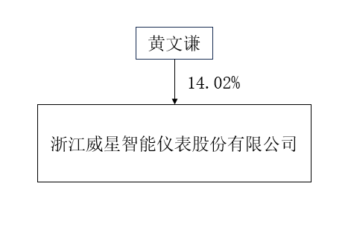

5、在年度报告批准报出日存续的债券情况
□适用 不适用

三、重要事项
1、公司积极监督江西赛酷新材料有限公司及其原股东履行回购义务。2023年，江西赛酷因净利润低于承诺触发了股权回购条款。截至2025年12月31日，公司累计收到江西赛酷实际控制人王迎春、刘娟娟支付的股权回购意向金1,295万元。目前，公司将继续保留按合同要求江西赛酷及相关方回购公司所持20.10%股权的权利。具体内容详见公司披露于《证券时报》《中国证券报》及巨潮资讯网http://www.cninfo.com.cn的相关公告。

